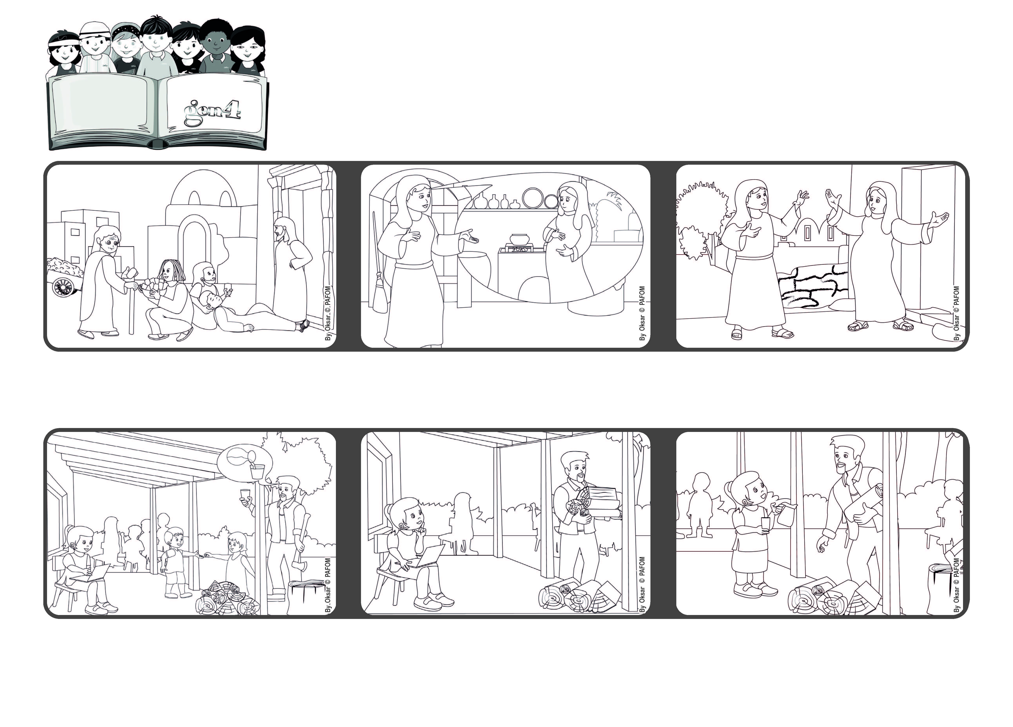

**« Soyez unis les uns aux autres par l’affection fraternelle, rivalisez de respect les uns pour les autres. » (Romains 12,10).**

**(Extrait de la liturgie du 31 mai 2021, Visitation de la Sainte Vierge Marie)**

**Rivalisons dans l'amour**

**Parole de Vie**



**Mai 2023**

**Mais, tout à coup, j'ai pensé que papa avait besoin d'aide parce qu'il ne pouvait pas bouger à ce moment-là. Alors je me suis levée et j'ai été très heureuse de lui apporter de l'eau. »**

**Personne ne l'a écouté, car tout le monde avait quelque chose à faire. Moi aussi, je faisais mes devoirs et je n'avais pas envie de m'interrompre, car je voulais finir tôt pour aller jouer.**

**Beatriz, du Brésil, nous raconte : « Chez moi, nous sommes plusieurs enfants et nos parents nous demandent souvent de les aider. Un après-midi, mon père a demandé que l'un de nous lui apporte un verre d'eau.**

**C'est ce qu'a fait Marie, la maman de Jésus, lorsqu'elle a appris de l'ange qu'elle allait avoir un fils. Marie n'a pas pensé à elle-même, mais elle s'est souvenue de sa cousine, Elisabeth.**

**Elle aussi attendait un enfant et elle était déjà âgée. Marie s'est mise en route pour aller la voir et l'aider ! Marie nous apprend à aimer en premier.**

**Paul, dans ses lettres aux premières communautés chrétiennes, a toujours encouragé les gens à s'aimer les uns les autres, à rivaliser dans l'amour.**

**"© PAFOM, Dessins et texte sous la direction du Centre Gen4”**

**Les gen4 sont les enfants du Mouvement des Focolari dont Chiara Lubich est la fondatrice.**